第六章 车船税
第01讲 车船税征税范围、纳税人和适用税额
【考情分析】
非重点章。年均分值5分左右。
【本章结构】
第一节 概述
第二节 征税范围、纳税人和适用税额
第三节 减免税优惠
第四节 应纳税额的计算与代收代缴
第五节 征收管理
【知识点】概述
（1）概念。
车船税是对应税的车辆、船舶按规定的税目和税额向所有人或者管理人征收的一种财产税。
（2）早在公元前129年汉武帝时，我国就开征了算商税，相当于现行的车船税。
【提示】是在保有环节征收的财产税，不是在保有与使用环节征收的财产与行为税。
【知识点】征税范围、纳税人和适用税额
一、征税范围：境内属于《车船税法》所附《车船税税目税额表》规定的车辆、船舶。
【提示1】车辆、船舶，是指：
（1）依法应当在车船登记管理部门登记的机动车辆和船舶。
（2）依法不需要在车船登记管理部门登记、在单位内部场所行驶或者作业的机动车辆和船舶。
【提示2】包括非机动驳船。
【提示3】纯电动乘用车和燃料电池乘用车不属于征收范围。
【提示4】境内单位和个人租入外国籍船舶：不征。
【提示5】境内单位和个人将船舶出租到境外：征。
【典型例题·单选题】（2025年）下列车船中，不属于车船税征税范围的是（ ）。
A.依法不需要在车船登记管理部门登记的，在单位内部行驶的机动车辆
B.境内单位租入的外国籍船舶
C.境内单位出租到境外的船舶
D.依法在车船登记管理部门登记的机动车辆
『正确答案』B
『答案解析』境内单位租入外国籍船舶的，不征收车船税。
二、纳税人：境内属于征税范围内规定的车辆、船舶（以下简称车船）的所有人或者管理人
【提示】管理人是指对车船具有管理权或者使用权，不具有所有权的单位和个人。
三、税目、税额：定额幅度税率
（一）定额幅度税率
省、自治区、直辖市人民政府根据所附《车船税税目税额表》确定车辆具体适用税额，应当遵循以下原则：
（1）客车应依照大型和中型分别确定税额。
（2）乘用车依排气量从小到大递增税额。
（二）车船税税目税额表
税目 |  | 计税单位 | 备注
乘用车〔按发动机汽缸容量（排气量）分七档〕 |  | 每辆 | 核定载客人数9人（含）以下
摩托车 |  |  | 最高时速大于50公里或排量大于50毫升的两轮或三轮车辆
商用车 | 客车 |  | 核定载客人数9人以上，包括电车
 | 货车 | 整备质量每吨 | 包括半挂牵引车、三轮汽车、客货两用车和低速载货汽车等
挂车 |  |  | 按照货车税额的50％计算
其他车辆 | 专用作业车 |  | 不包括拖拉机
 | 轮式专用机械车
船舶 | 机动船舶 | 净吨位每吨 | 拖船、非机动驳船分别按照机动船舶税额的50％计算
 | 游艇（含辅助动力帆艇） | 艇身长度每米 | 不包括船舶上装备的救生艇筏和长度小于5米的艇筏
【提示1】专用作业车的认定：设计和技术特性上用于特殊工作，并装置有专用设备或器具的汽车，应认定为专用作业车，如汽车起重机、消防车、混凝土泵车、清障车、高空作业车、洒水车、扫路车等。
以载运人员或货物为主要目的的专用汽车，如救护车，不属于专用作业车。
【提示2】拖船按照发动机功率每1千瓦折合净吨位0.67吨计算征收车船税。
【提示3】排气量、整备质量、核定载客人数、净吨位、千瓦、艇身长度，以车船登记管理部门核发的车船登记证书或者行驶证所载数据为准。
【提示4】依法不需要办理登记的车船和依法应当登记而未办理登记或者不能提供车船登记证书、行驶证的车船，以车船出厂合格证明或者进口凭证相应项目标注的技术参数、数据为准；不能提供车船出厂合格证明或者进口凭证的，由主管税务机关参照国家相关标准核定，没有国家相关标准的参照同类车船核定。
（三）适用税额确定
《车船税税目税额表》中车辆、船舶的税目适用范围由财政部、国家税务总局参照国家相关标准确定；
车辆的具体适用税额由省、自治区、直辖市人民政府依照《车船税税目税额表》规定的税额幅度和国务院的规定确定，报国务院备案；
船舶的具体适用税额由国务院在《车船税税目税额表》规定的税额幅度内确定。
【典型例题·单选题】（2023年）下列不属于车船税征税范围的是（ ）。
A.非机动驳船
B.境内单位出租到境外的船舶
C.清障车
D.船舶上装备的救生艇筏
『正确答案』D
『答案解析』船舶上装备的救生艇筏和长度小于5米的艇筏，不属于车船税征税范围。
【典型例题·多选题】（2019年）以“整备质量每吨”作为车船税计税单位的有（ ）。
A.挂车
B.货车
C.乘用车
D.专用作业车
E.客车
『正确答案』ABD
『答案解析』选项A，挂车按相同整备质量的货车税额的50％计算应纳税额；选项B，货车（包括半挂牵引车、三轮汽车和低速载货汽车等）按整备质量每吨每年税额为16元至120元；选项C、E，以“每辆”作为车船税计税单位；选项D，专用作业车和轮式专用机械车，按整备质量每吨每年税额为16元至120元。
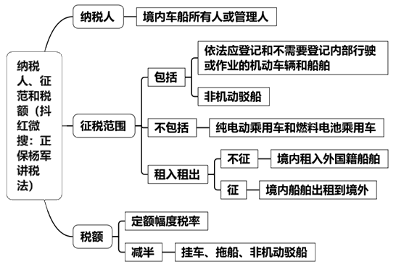
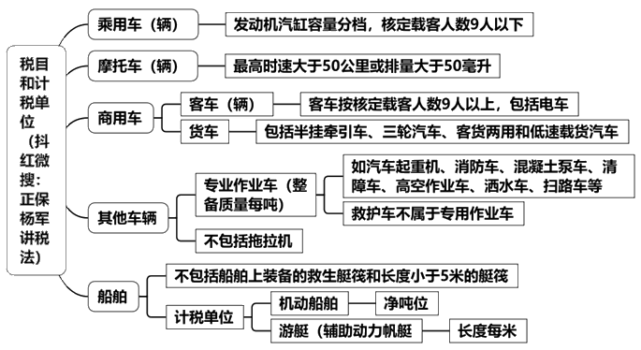
第02讲 减免税优惠、应纳税额的计算与代收代缴及征收管理
【知识点】减免税优惠
一、减免税基本优惠
1.捕捞、养殖渔船免征。
2.军队、武装警察部队专用的车船免征。
3.警用车船免征。
【提示】警用车船包括公安机关、国家安全机关、监狱、劳动教养管理机关和人民法院、人民检察院领取警用牌照的车辆和执行警务的专用船舶。
4.悬挂应急救援专用号牌的国家综合性消防救援车辆和国家综合性消防救援专用船舶免征。
5.对依照法律规定应当予以免税的外国驻华使领馆、国际组织驻华代表机构及其有关人员的车船免征。
6.对受严重自然灾害影响纳税困难以及有其他特殊原因确需减税、免税的，可以减征或者免征。具体减免期限和数额由省、自治区、直辖市人民政府确定，报国务院备案。
7.省、自治区、直辖市人民政府根据当地实际情况，可以对公共交通车船，农村居民拥有并主要在农村地区使用的摩托车、三轮汽车和低速载货汽车定期减征或者免征。
二、减免税其他优惠
1.经批准临时入境的外国车船和香港特别行政区、澳门特别行政区、台湾地区的车船，不征收。
2.国家综合性消防救援车辆由部队号牌改挂应急救援专用号牌的，一次性免征改挂当年车船税。
3.节能、新能源车船减免规定
（1）节能汽车减半征税。
【提示】节能汽车要符合规定标准。主要注意的条件包括：减半征收车船税的节能乘用车是获得许可在中国境内销售的排量为1.6升以下（含1.6升）的燃用汽油、柴油的乘用车（含非插电式混合动力、双燃料和两用燃料乘用车）；减半征收车船税的节能商用车注意是获得许可在中国境内销售的燃用天然气、汽油、柴油的轻型和重型商用车（含非插电式混合动力、双燃料和两用燃料轻型和重型商用车）
（2）新能源车船免征。
【提示1】免征车船税的新能源汽车是指纯电动商用车、插电式（含增程式）混合动力汽车、燃料电池商用车。
【提示2】纯电动乘用车和燃料电池乘用车不属于征收范围。
【提示3】新能源车船要符合规定标准，主要注意的条件包括：免征车船税的船舶主推进动力装置为纯天然气发动机。发动机采用微量柴油引燃方式且引燃油热值占全部燃料总热值的比例不超过5％的，视同纯天然气发动机。
补：节能、新能源车减免易混应试技巧
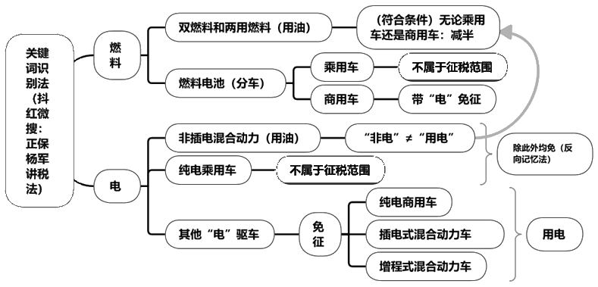
【典型例题·多选题】（补充）下列新能源汽车中，免征车船税的有（ ）。
A.增程式混合动力汽车
B.纯电动商用车
C.燃料电池乘用车
D.插电式混合动力汽车
E.纯电动乘用车
『正确答案』ABD
『答案解析』选项C和选项E，不属于车船税征税范围，不征车船税。
【典型例题·多选题】（2024年）下列车辆需要缴纳车船税的有（ ）。
A.在农村使用的拖拉机
B.轮式专用机械车
C.运营货车牵引的挂车
D.环保专用洒水车
E.排量大于50毫升的摩托车
『正确答案』BCDE
『答案解析』选项A，拖拉机不属于车船税征税范围，不缴纳车船税。
【知识点】应纳税额的计算与代收代缴
一、应纳税额的计算
1.购置新车船：购置当年的应纳税额自纳税义务发生的当月起按月计算。
应纳税额＝年应纳税额÷12×应纳税月份数
【提示】整备质量、净吨位、艇身长度等计税单位，有尾数的一律按照含尾数的计税单位据实计算车船税应纳税额。计算得出的应纳税额小数点后超过两位的可四舍五入保留两位小数。
【典型例题·单选题】（2024年）某运输公司2025年7月10日购入货车10辆，每辆货车整备质量8吨，运输公司所在地货车每吨年税额60元，该运输公司2025年应缴纳的车船税是（ ）元。
A.2800
B.2000
C.2400
D.4800
『正确答案』C
『答案解析』该运输公司2025年应缴纳车船税＝10×8×60÷12×6＝2400（元）。
2.在一个纳税年度内，已完税的车船被盗抢、报废、灭失的，纳税人可以凭有关管理机关出具的证明和完税证明，向纳税所在地的主管税务机关申请退还自被盗抢、报废、灭失月份起至该纳税年度终了期间的税款。
3.已办理退税的被盗抢车船失而复得的，纳税人应当从公安机关出具相关证明的当月起计算缴纳车船税。
4.已经缴纳车船税的车船，因质量原因，车船被退回生产企业或者经销商的，纳税人可以向纳税所在地的主管税务机关申请退还自退货月份起至该纳税年度终了期间的税款。
5.已缴纳车船税的车船在同一纳税年度内办理转让过户的，不另纳税，也不退税。
【提示】退货月份以退货发票所载日期的当月为准。
【典型例题·单选题】某企业2025年1月缴纳了5辆客车车船税，其中一辆9月被盗，已办理车船税退还手续；11月由公安机关找回并出具证明，企业补缴车船税，假定该类型客车年基准税额为480元，该企业2025年实缴的车船税总计为（ ）元。
A.1920
B.2280
C.2400
D.2320
『正确答案』D
『答案解析』已办理退税的被盗抢车船，失而复得的，纳税人应当从公安机关出具相关证明的当月起计算缴纳车船税。实缴的车船税＝4×480＋480÷12×10＝2320（元）。
二、保险机构代收代缴
从事机动车第三者责任强制保险业务的保险机构为机动车车船税的扣缴义务人，应当在收取保险费时依法代收车船税，并出具代收税款凭证。
三、委托交通运输部门、海事管理机构代为征收船舶车船税
1.在交通运输部直属海事管理机构（以下简称海事管理机构）登记的应税船舶，其车船税由船籍港所在地的税务机关委托当地海事管理机构代征。
2.对于以前年度未依照《车船税法》及其实施条例的规定缴纳船舶车船税的，海事管理机构应代征欠缴税款，并按规定代加收滞纳金。
【知识点】征收管理
一、纳税义务发生时间：取得车船所有权或者管理权的当月，即为购买车船的发票或者其他证明文件所载日期的当月。
【提示1】对于在国内购买的机动车，购买日期以《机动车销售统一发票》所载日期为准；对于进口机动车，购买日期以《海关关税专用缴款书》所载日期为准。
【提示2】对于购买的船舶，以购买船舶的发票或者其他证明文件所载日期的当月为准。
二、纳税地点：登记地或者扣缴义务人所在地。
【提示】依法不需要办理登记的车船，纳税地点为车船的所有人或者管理人所在地。
三、申报缴纳：按年申报，分月计算，一次性缴纳。
【提示】纳税年度为公历1月1日至12月31日。
【典型例题·多选题】（2025年）下列关于车船税的说法，正确的有（ ）。
A.临时入境的外国车辆不征收车船税
B.车船税采用定额幅度税率
C.车船税纳税人包括不具有车船所有权的管理人
D.客车的计税单位是整备质量
E.车船税按年申报，分月计算，一次性缴纳
『正确答案』ABCE
『答案解析』选项D，客车的计税单位是“每辆”。
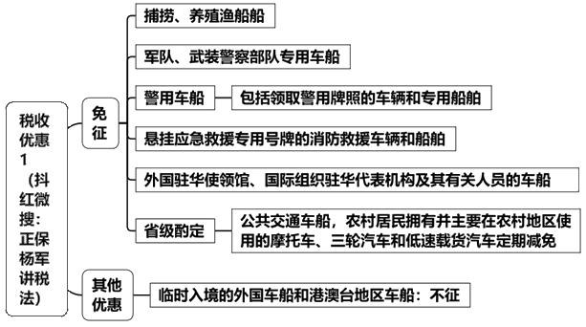
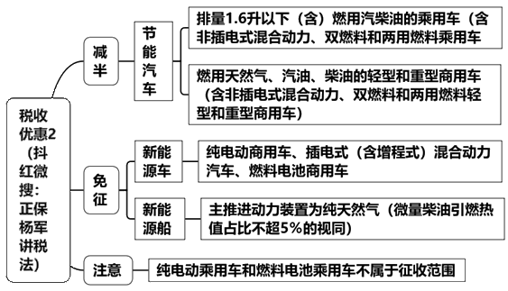
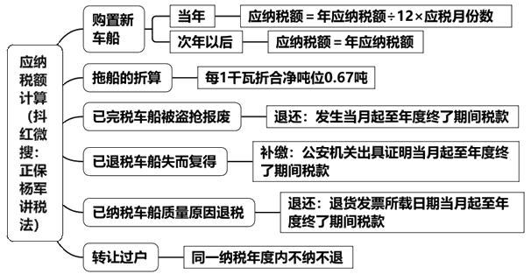
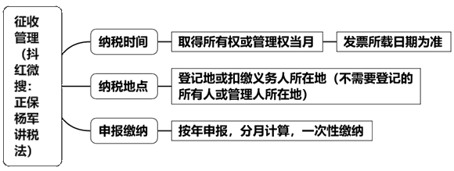
本章总结
1.征税范围、纳税人
2.适用税额
3.减免税优惠
4.应纳税额的计算
5.征收管理

